08.05.2020 kl. VIa
Powtórzenie ( nie wpisujemy do zeszytu)
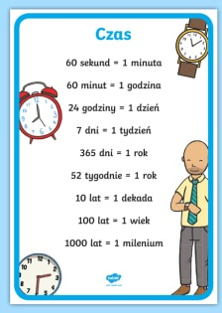

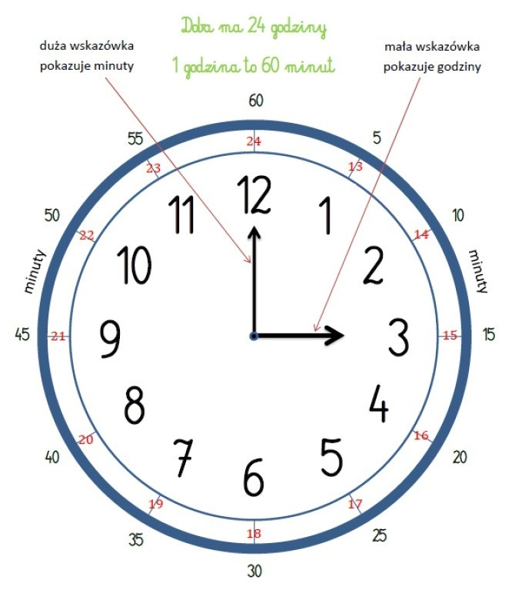
Wpisujemy do zeszytu.
Temat: Obliczenia zegarowe
Zad. 1
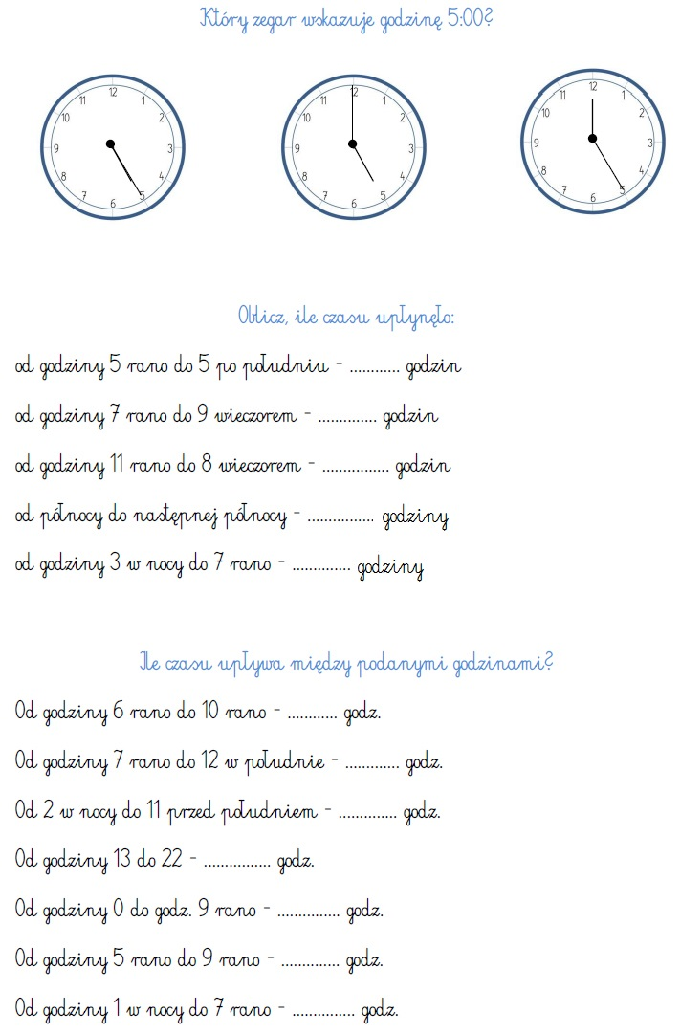
(Nie wpisujemy do zeszytu)
Zadania wykonaj w zeszycie, jeżeli z którymś zadaniem masz problem to poproś o pomoc rodzica lub je pomnij. Zadania odeślij do godziny 16.00 (email lub zdjęcie bw7406@gmail.com, Messenger )
Podkreśl właściwe lub napisz literkę a, b, lub c w kwadracie przy temacie
Czy zadania wykonałeś:
A. samodzielnie,
B. z niewielką pomocą członków rodziny,
C. z dużą pomocą członków rodziny.

